**Судьба солдата из моей деревни**

**В Новгородском районе идёт сбор информации для создания электронной Книги памяти участников Великой Отечественной войны.**

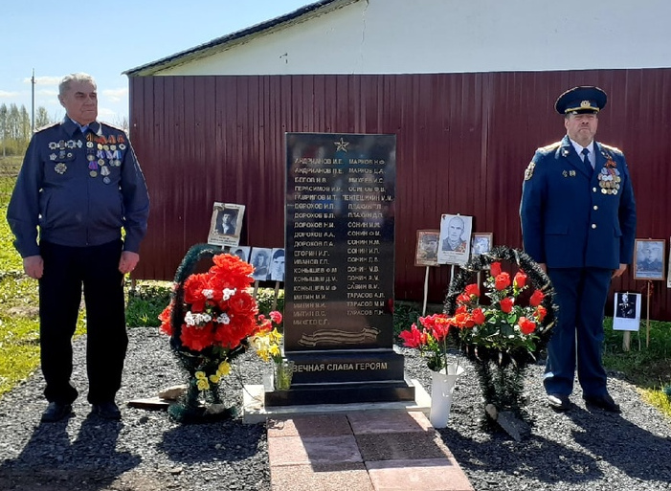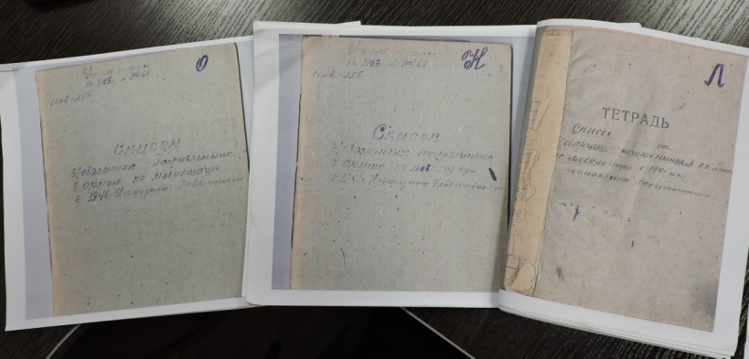Поручение о создании Книги памяти сел и муниципальных образований РФ было дано президентом Владимиром Путиным на заседании Российского организационного комитета «Победа» 20 мая 2021 года. Главная цель – увековечение памяти максимального количества участников Великой Отечественной войны 1941–1945 годов в малых населенных пунктах, установление их имен и судеб.

Электронная Книга памяти будет готова к 80-летию Победы. Работа по ее созданию идет и в нашем районе. Сбором, анализом и обобщением всей информации по участникам Великой Отечественной войны, которые были призваны из сел и деревень Новгородского района, занимается комитет культуры совместно с комитетом образования, администрациями городских и сельских поселений.

На заседании межведомственного совета по патриотическому воспитанию населения ведущий служащий комитета культуры Наталья ВАХРАНЁВА рассказала о том, что уже удалось сделать.

– На данном этапе мы с коллегами работаем с оригиналами алфавитных книг мобилизованных. Списки военнообязанных, направленных в армию по мобилизации в 1941 году, предоставил военный комиссариат по городу Великий Новгород, Новгородскому и Батецкому районам. Книги эти рукописные, в единственном экземпляре – можно сказать, на вес золота. Списки призывников мы переводим в электронный вид и группируем по селам, деревням, сельским советам, – обрисовала картину Наталья Борисовна. – Процесс осложняется тем, что фамилии в книгах указаны в алфавитном порядке, а нам нужно разбиение по деревням. Причем зачастую в книгах прописаны не конкретные населенные пункты, а сельские советы, которых уже нет. Например, встречаются Никольский, Кладовский сельсоветы, д. Кельяж, посёлок «Центральный», посёлок № 2, № 3 – барак № 17, колхоз «Безбожник». Объем работы предстоит выполнить большой и нюансов много. Приходится учитывать и тот факт, что в годы войны границы Новгородского района были другими, некоторых деревень давно нет, и для уточнения территории необходимо обращаться к старым картам.

Труд этот, конечно, очень кропотливый, требующий детальной проработки каждой фамилии и сверки с обобщённым электронным банком данных «Мемориал».

Во многих деревнях нашего района установлены памятные знаки. Они также могут помочь в создании электронной базы. Так, например, в августе прошлого года в деревне Хотяж Ракомского поселения был открыт памятный знак с именами односельчан, которые ушли на фронт во время Великой Отечественной войны. А в деревне Наволок в августе 2021 года установили гранитные плиты, на которых нанесены имена 62 красноармейцев, не вернувшихся в Наволок и Войцы с полей сражений.

В своем выступлении Наталья Борисовна отметила, что в электронной Книге памяти планируется разместить не только фамилии бойцов и населенные пункты, откуда они призывались, но и дополнительные сведения. Фотографии, какие-то документы, письма, воспоминания – всё, что удастся найти и чем будут готовы поделиться родственники. На этом этапе уже подключатся главы поселений и старосты. Работа по сбору информации будет вестись не один год. Проект рассчитан до 2025 года.

Помощь комитету культуры предложила Ольга Дмитриева – руководитель Центра добровольчества Новгородского района, который действует в Доме молодежи. Ольга Анатольевна рассказала о деятельности архивных волонтеров, которые в марте этого года начали работать в государственных архивах Новгородской области. Добровольцы уже имеют определенный опыт и могли бы помогать в компьютерном наборе текстов сканированных документов.

Внизу:

Полосу подготовила Юлия КУЗЬМЕНКО

Фото районного комитета культуры и Дома молодежи